**Tên: Đoàn Phúc**

**Lớp :11CNPM1**

**MSSV: 1150080031**

**LAB5 :WINFORM KẾT NỐI CƠ SỞ DỮ LIỆU NÂNG CAO**

**Thực hành 1: Tạo và kết nối CSDL ngay bên trong Project Winform.**

* Khởi tạo 1 project với template là Windowns Form Applications (.NET framework).

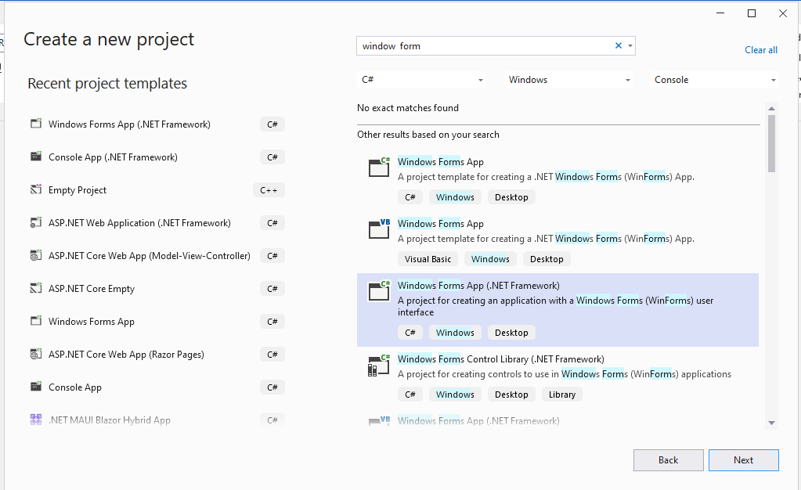

* Chuột phải vào project chọn Add > New Item.

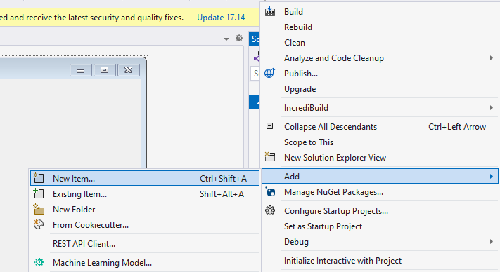

* Trong danh sách các template, cuộn xuống và chọn Service-based Database.

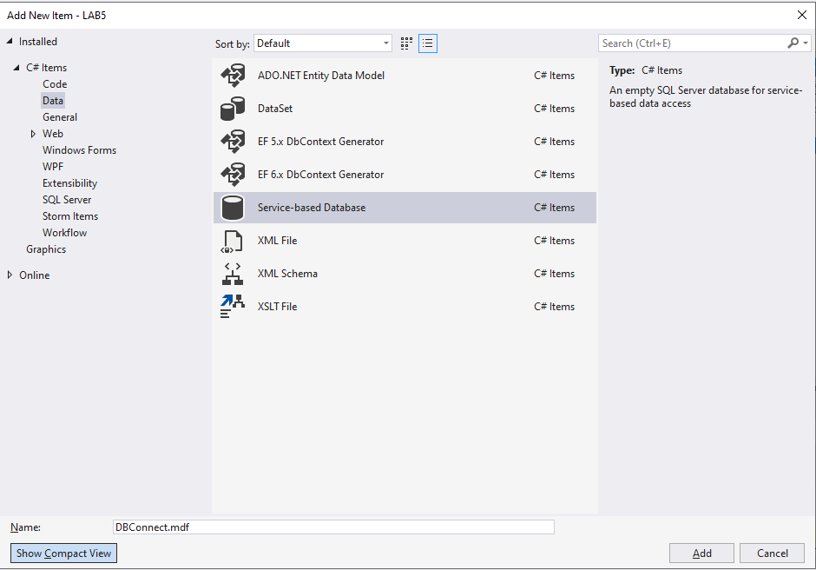

* Sau đó, đặt tên cho CSDL, ví dụ như DBConnect.mdf và nhấn Add.
* Visual Studio sẽ tự động hiển thị tab Server Explorer.

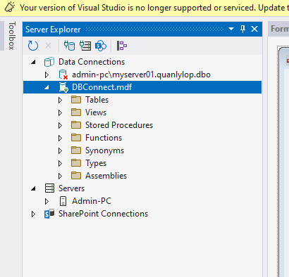

**Thực hành 2: Thêm dữ liệu không dùng Parameter.**

* Chuột phải vào DBConnect.mdf trong Server Explore chọn New Query

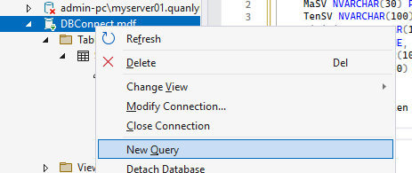

* Viết lệnh SQL tạo bảng cơ sở dữ liệu SinhVien

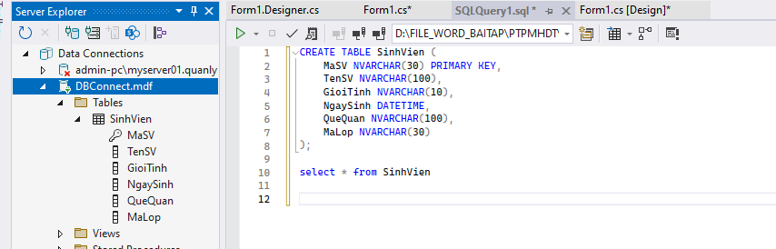

* Tiếp tục chuột phải vào DBConnect.mdf chọn Copy Path Full để lấy đường dẫn bỏ vào chuỗi kết nối



* Source Code Form1:

using System;

using System.Collections.Generic;

using System.ComponentModel;

using System.Data;

using System.Data.SqlClient;

using System.Drawing;

using System.Linq;

using System.Text;

using System.Threading.Tasks;

using System.Windows.Forms;

namespace LAB5

{

public partial class Form1 : Form

{

// Chuỗi kết nối

string strCon = @"Data Source=(LocalDB)\MSSQLLocalDB;

AttachDbFilename=D:\File_word_baitap\PTPMHDT\Lab_thuc_hanh\LAB5\LAB5\LAB5\DBConnect.mdf;

Integrated Security=True";

SqlConnection sqlCon = null;

private ListView lsvDanhSachSV;

private TextBox txtMaSV;

private TextBox txtTenSV;

private ComboBox cbGioiTinh;

private DateTimePicker dtpNgaySinh;

private TextBox txtQueQuan;

private TextBox txtMaLop;

private Button btnThemSinhVien;

private Label lblMaSV;

private Label lblTenSV;

private Label lblGioiTinh;

private Label lblNgaySinh;

private Label lblQueQuan;

private Label lblMaLop;

private Label lblTitle;

public Form1()

{

InitializeComponent();

}

private void InitializeComponent()

{

this.Text = "Đoàn Phúc 1150080031 ";

this.Size = new Size(1000, 600);

this.StartPosition = FormStartPosition.CenterScreen;

lblTitle = new Label();

lblTitle.Text = "QUẢN LÝ SINH VIÊN";

lblTitle.Font = new Font("Arial", 16, FontStyle.Bold);

lblTitle.ForeColor = Color.Blue;

lblTitle.Location = new Point(350, 10);

lblTitle.Size = new Size(300, 30);

this.Controls.Add(lblTitle);

lblMaSV = new Label() { Text = "Mã SV:", Location = new Point(20, 60), Size = new Size(80, 20) };

lblTenSV = new Label() { Text = "Tên SV:", Location = new Point(20, 95), Size = new Size(80, 20) };

lblGioiTinh = new Label() { Text = "Giới tính:", Location = new Point(20, 130), Size = new Size(80, 20) };

lblNgaySinh = new Label() { Text = "Ngày sinh:", Location = new Point(20, 165), Size = new Size(80, 20) };

lblQueQuan = new Label() { Text = "Quê quán:", Location = new Point(20, 200), Size = new Size(80, 20) };

lblMaLop = new Label() { Text = "Mã lớp:", Location = new Point(20, 235), Size = new Size(80, 20) };

this.Controls.Add(lblMaSV);

this.Controls.Add(lblTenSV);

this.Controls.Add(lblGioiTinh);

this.Controls.Add(lblNgaySinh);

this.Controls.Add(lblQueQuan);

this.Controls.Add(lblMaLop);

txtMaSV = new TextBox() { Location = new Point(110, 58), Size = new Size(200, 25) };

txtTenSV = new TextBox() { Location = new Point(110, 93), Size = new Size(200, 25) };

txtQueQuan = new TextBox() { Location = new Point(110, 198), Size = new Size(200, 25) };

txtMaLop = new TextBox() { Location = new Point(110, 233), Size = new Size(200, 25) };

this.Controls.Add(txtMaSV);

this.Controls.Add(txtTenSV);

this.Controls.Add(txtQueQuan);

this.Controls.Add(txtMaLop);

cbGioiTinh = new ComboBox();

cbGioiTinh.Location = new Point(110, 128);

cbGioiTinh.Size = new Size(200, 25);

cbGioiTinh.DropDownStyle = ComboBoxStyle.DropDownList;

this.Controls.Add(cbGioiTinh);

dtpNgaySinh = new DateTimePicker();

dtpNgaySinh.Location = new Point(110, 163);

dtpNgaySinh.Size = new Size(200, 25);

dtpNgaySinh.Format = DateTimePickerFormat.Short;

this.Controls.Add(dtpNgaySinh);

btnThemSinhVien = new Button();

btnThemSinhVien.Text = "Thêm Sinh Viên";

btnThemSinhVien.Location = new Point(110, 275);

btnThemSinhVien.Size = new Size(200, 35);

btnThemSinhVien.BackColor = Color.LightGreen;

btnThemSinhVien.Font = new Font("Arial", 10, FontStyle.Bold);

btnThemSinhVien.Click += new EventHandler(btnThemSinhVien_Click);

this.Controls.Add(btnThemSinhVien);

lsvDanhSachSV = new ListView();

lsvDanhSachSV.Location = new Point(350, 50);

lsvDanhSachSV.Size = new Size(620, 480);

lsvDanhSachSV.View = View.Details;

lsvDanhSachSV.FullRowSelect = true;

lsvDanhSachSV.GridLines = true;

lsvDanhSachSV.Columns.Add("Mã SV", 80);

lsvDanhSachSV.Columns.Add("Tên SV", 150);

lsvDanhSachSV.Columns.Add("Giới tính", 80);

lsvDanhSachSV.Columns.Add("Ngày sinh", 100);

lsvDanhSachSV.Columns.Add("Quê quán", 120);

lsvDanhSachSV.Columns.Add("Mã lớp", 80);

this.Controls.Add(lsvDanhSachSV);

this.Load += new EventHandler(Form1_Load);

}

private void MoKetNoi()

{

if (sqlCon == null)

{

sqlCon = new SqlConnection(strCon);

}

if (sqlCon.State == ConnectionState.Closed)

{

sqlCon.Open();

}

}

// Hàm đóng kết nối

private void DongKetNoi()

{

if (sqlCon != null && sqlCon.State == ConnectionState.Open)

{

sqlCon.Close();

}

}

// Hàm hiển thị danh sách sinh viên

private void HienThiDanhSach()

{

try

{

MoKetNoi();

SqlCommand sqlCmd = new SqlCommand();

sqlCmd.CommandType = CommandType.Text;

sqlCmd.CommandText = "select * from SinhVien";

sqlCmd.Connection = sqlCon;

lsvDanhSachSV.Items.Clear();

SqlDataReader reader = sqlCmd.ExecuteReader();

while (reader.Read())

{

string maSv = reader.GetString(0);

string tenSV = reader.GetString(1);

string gioiTinh = reader.GetString(2);

string ngaySinh = reader.GetDateTime(3).ToString("dd/MM/yyyy");

string queQuan = reader.GetString(4);

string maLop = reader.GetString(5);

ListViewItem lvi = new ListViewItem(maSv);

lvi.SubItems.Add(tenSV);

lvi.SubItems.Add(gioiTinh);

lvi.SubItems.Add(ngaySinh);

lvi.SubItems.Add(queQuan);

lvi.SubItems.Add(maLop);

lsvDanhSachSV.Items.Add(lvi);

}

reader.Close();

}

catch (Exception ex)

{

MessageBox.Show("Lỗi hiển thị dữ liệu: " + ex.Message, "Lỗi", MessageBoxButtons.OK, MessageBoxIcon.Error);

}

}

private void btnThemSinhVien_Click(object sender, EventArgs e)

{

MoKetNoi();

try

{

string maSV = txtMaSV.Text.Trim();

string tenSV = txtTenSV.Text.Trim();

string gioiTinh = cbGioiTinh.Text;

string ngaySinh = dtpNgaySinh.Value.Month + "/" + dtpNgaySinh.Value.Day + "/" + dtpNgaySinh.Value.Year;

string queQuan = txtQueQuan.Text.Trim();

string maLop = txtMaLop.Text.Trim();

// Kiểm tra dữ liệu đầu vào

if (string.IsNullOrEmpty(maSV) || string.IsNullOrEmpty(tenSV) ||

string.IsNullOrEmpty(gioiTinh) || string.IsNullOrEmpty(queQuan) ||

string.IsNullOrEmpty(maLop))

{

MessageBox.Show("Vui lòng nhập đầy đủ thông tin!", "Thông báo", MessageBoxButtons.OK, MessageBoxIcon.Warning);

return;

}

SqlCommand sqlCmd = new SqlCommand();

sqlCmd.CommandType = CommandType.Text;

sqlCmd.CommandText = "insert into SinhVien values ('" + maSV + "', '" + tenSV + "', '" + gioiTinh + "', '" + ngaySinh + "', '" + queQuan + "', '" + maLop + "')";

sqlCmd.Connection = sqlCon;

int kq = sqlCmd.ExecuteNonQuery();

if (kq > 0)

{

MessageBox.Show("Thêm sinh viên thành công!", "Thông báo", MessageBoxButtons.OK, MessageBoxIcon.Information);

HienThiDanhSach();

txtMaSV.Clear();

txtTenSV.Clear();

cbGioiTinh.SelectedIndex = -1;

txtQueQuan.Clear();

txtMaLop.Clear();

txtMaSV.Focus();

}

}

catch (Exception ex)

{

MessageBox.Show("Thêm dữ liệu bị lỗi! " + ex.Message, "Lỗi", MessageBoxButtons.OK, MessageBoxIcon.Error);

}

}

private void Form1_Load(object sender, EventArgs e)

{

cbGioiTinh.Items.Add("Nam");

cbGioiTinh.Items.Add("Nữ");

HienThiDanhSach();

}

}

}

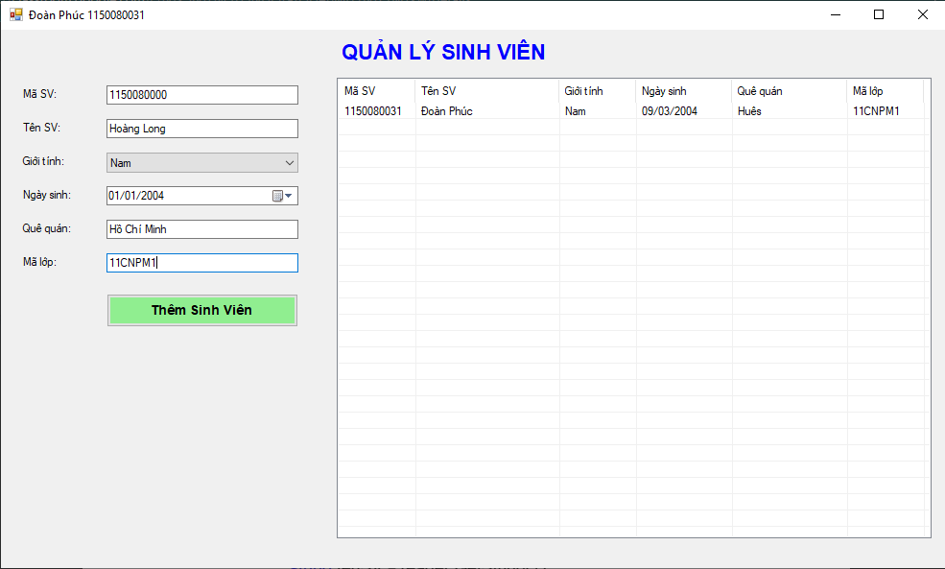

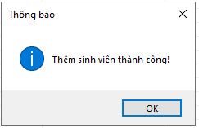

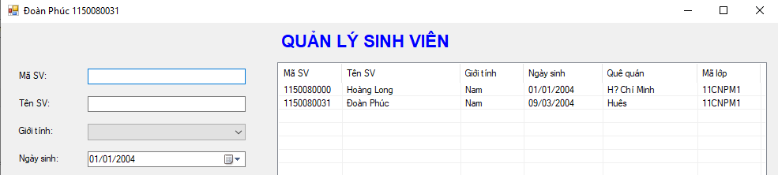

* Áp dụng 1: Thêm dữ liệu có dùng Parameter.

private void btnThemSinhVien_Click(object sender, EventArgs e)

{

MoKetNoi();

try

{

string maSV = txtMaSV.Text.Trim();

string tenSV = txtTenSV.Text.Trim();

string gioiTinh = cbGioiTinh.Text;

string ngaySinh = dtpNgaySinh.Value.Month + "/" + dtpNgaySinh.Value.Day + "/" + dtpNgaySinh.Value.Year;

string queQuan = txtQueQuan.Text.Trim();

string maLop = txtMaLop.Text.Trim();

// Kiểm tra dữ liệu đầu vào

if (string.IsNullOrEmpty(maSV) || string.IsNullOrEmpty(tenSV) ||

string.IsNullOrEmpty(gioiTinh) || string.IsNullOrEmpty(queQuan) ||

string.IsNullOrEmpty(maLop))

{

MessageBox.Show("Vui lòng nhập đầy đủ thông tin!", "Thông báo", MessageBoxButtons.OK, MessageBoxIcon.Warning);

return;

}

/* SqlCommand sqlCmd = new SqlCommand();

sqlCmd.CommandType = CommandType.Text;

sqlCmd.CommandText = "insert into SinhVien values ('" + maSV + "', '" + tenSV + "', '" + gioiTinh + "', '" + ngaySinh + "', '" + queQuan + "', '" + maLop + "')";

sqlCmd.Connection = sqlCon;*/

// Dùng Parameter để thêm dữ liệu an toàn

SqlCommand sqlCmd = new SqlCommand();

sqlCmd.CommandType = CommandType.Text;

sqlCmd.CommandText = @"INSERT INTO SinhVien

(MaSV, TenSV, GioiTinh, NgaySinh, QueQuan, MaLop)

VALUES (@MaSV, @TenSV, @GioiTinh, @NgaySinh, @QueQuan, @MaLop)";

sqlCmd.Connection = sqlCon;

// Gán giá trị cho các parameter

sqlCmd.Parameters.AddWithValue("@MaSV", maSV);

sqlCmd.Parameters.AddWithValue("@TenSV", tenSV);

sqlCmd.Parameters.AddWithValue("@GioiTinh", gioiTinh);

sqlCmd.Parameters.AddWithValue("@NgaySinh", ngaySinh);

sqlCmd.Parameters.AddWithValue("@QueQuan", queQuan);

sqlCmd.Parameters.AddWithValue("@MaLop", maLop);

int kq = sqlCmd.ExecuteNonQuery();

if (kq > 0)

{

MessageBox.Show("Thêm sinh viên thành công!", "Thông báo", MessageBoxButtons.OK, MessageBoxIcon.Information);

HienThiDanhSach();

txtMaSV.Clear();

txtTenSV.Clear();

cbGioiTinh.SelectedIndex = -1;

txtQueQuan.Clear();

txtMaLop.Clear();

txtMaSV.Focus();

}

}

catch (Exception ex)

{

MessageBox.Show("Thêm dữ liệu bị lỗi! " + ex.Message, "Lỗi", MessageBoxButtons.OK, MessageBoxIcon.Error);

}

}

**Thực hành 3: Sửa dữ liệu không dùng Parameter.**

* Tạo Form2 mới với source code sau không sử dụng paramter để sửa dữ liệu:

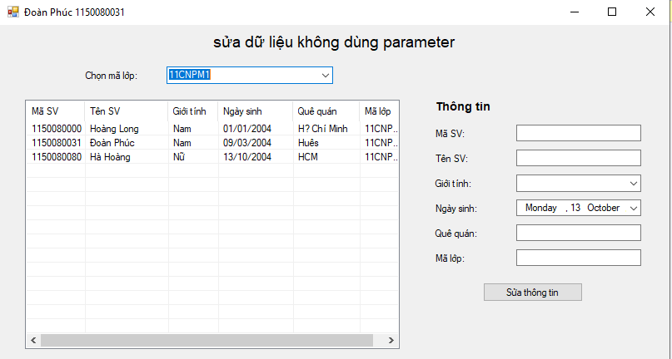

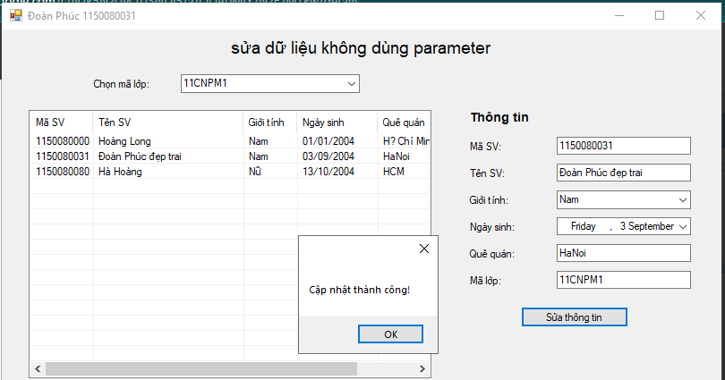

**using LAB5;**

**using System;**

**using System.Collections.Generic;**

**using System.ComponentModel;**

**using System.Data;**

**using System.Data.SqlClient;**

**using System.Drawing;**

**using System.Linq;**

**using System.Text;**

**using System.Threading.Tasks;**

**using System.Windows.Forms;**

**namespace LAB5**

**{**

**public partial class Form2 : Form**

**{**

**// Chuỗi kết nối**

**string strCon = @"Data Source=(LocalDB)\MSSQLLocalDB;**

**AttachDbFilename=D:\File_word_baitap\PTPMHDT\Lab_thuc_hanh\LAB5\LAB5\LAB5\DBConnect.mdf;**

**Integrated Security=True";**

**SqlConnection sqlCon = null;**

**// Các control**

**ComboBox cbMaLop, cbGioiTinh;**

**ListView lsvDanhSach;**

**TextBox txtMaSV, txtTenSV, txtQueQuan, txtMaLop;**

**DateTimePicker dtpNgaySinh;**

**Button btnSuaThongTin;**

**public Form2()**

**{**

**this.Text = "Đoàn Phúc 1150080031";**

**this.Size = new Size(820, 600);**

**this.StartPosition = FormStartPosition.CenterScreen;**

**KhoiTaoGiaoDien();**

**}**

**private void KhoiTaoGiaoDien()**

**{**

**Label lblTitle = new Label**

**{**

**Text = "sửa dữ liệu không dùng parameter",**

**Font = new Font("Arial", 14),**

**Dock = DockStyle.Top,**

**Height = 40,**

**TextAlign = ContentAlignment.MiddleCenter**

**};**

**this.Controls.Add(lblTitle);**

**// ComboBox chọn mã lớp**

**cbMaLop = new ComboBox**

**{**

**Location = new Point(200, 50),**

**Width = 200**

**};**

**cbMaLop.SelectedIndexChanged += cbMaLop_SelectedIndexChanged;**

**Label lblChonLop = new Label**

**{**

**Text = "Chọn mã lớp:",**

**Location = new Point(100, 54),**

**AutoSize = true**

**};**

**this.Controls.Add(lblChonLop);**

**this.Controls.Add(cbMaLop);**

**// ListView danh sách sinh viên**

**lsvDanhSach = new ListView**

**{**

**Location = new Point(30, 90),**

**Size = new Size(450, 300),**

**View = View.Details,**

**FullRowSelect = true,**

**GridLines = true**

**};**

**lsvDanhSach.Columns.Add("Mã SV", 70);**

**lsvDanhSach.Columns.Add("Tên SV", 100);**

**lsvDanhSach.Columns.Add("Giới tính", 60);**

**lsvDanhSach.Columns.Add("Ngày sinh", 90);**

**lsvDanhSach.Columns.Add("Quê quán", 80);**

**lsvDanhSach.Columns.Add("Mã lớp", 60);**

**lsvDanhSach.SelectedIndexChanged += lsvDanhSach_SelectedIndexChanged;**

**this.Controls.Add(lsvDanhSach);**

**// Nhóm nhập thông tin sinh viên**

**Label lblThongTin = new Label**

**{**

**Text = "Thông tin sinh viên:",**

**Font = new Font("Arial", 10, FontStyle.Bold),**

**Location = new Point(520, 90)**

**};**

**this.Controls.Add(lblThongTin);**

**int xLabel = 520, xInput = 620, y = 120, step = 30;**

**// Các textbox**

**this.Controls.Add(TaoLabel("Mã SV:", xLabel, y));**

**txtMaSV = TaoTextbox(xInput, y);**

**this.Controls.Add(TaoLabel("Tên SV:", xLabel, y += step));**

**txtTenSV = TaoTextbox(xInput, y);**

**this.Controls.Add(TaoLabel("Giới tính:", xLabel, y += step));**

**cbGioiTinh = new ComboBox**

**{**

**Location = new Point(xInput, y),**

**Width = 150**

**};**

**cbGioiTinh.Items.Add("Nam");**

**cbGioiTinh.Items.Add("Nữ");**

**this.Controls.Add(cbGioiTinh);**

**this.Controls.Add(TaoLabel("Ngày sinh:", xLabel, y += step));**

**dtpNgaySinh = new DateTimePicker**

**{**

**Location = new Point(xInput, y),**

**Width = 150**

**};**

**this.Controls.Add(dtpNgaySinh);**

**this.Controls.Add(TaoLabel("Quê quán:", xLabel, y += step));**

**txtQueQuan = TaoTextbox(xInput, y);**

**this.Controls.Add(TaoLabel("Mã lớp:", xLabel, y += step));**

**txtMaLop = TaoTextbox(xInput, y);**

**// Nút Sửa thông tin**

**btnSuaThongTin = new Button**

**{**

**Text = "Sửa thông tin",**

**Location = new Point(580, y + 40),**

**Width = 120**

**};**

**btnSuaThongTin.Click += btnSuaThongTin_Click;**

**this.Controls.Add(btnSuaThongTin);**

**this.Load += Form1_Load;**

**}**

**private Label TaoLabel(string text, int x, int y)**

**{**

**return new Label { Text = text, Location = new Point(x, y + 4), AutoSize = true };**

**}**

**private TextBox TaoTextbox(int x, int y)**

**{**

**TextBox t = new TextBox { Location = new Point(x, y), Width = 150 };**

**this.Controls.Add(t);**

**return t;**

**}**

**private void MoKetNoi()**

**{**

**if (sqlCon == null)**

**sqlCon = new SqlConnection(strCon);**

**if (sqlCon.State == ConnectionState.Closed)**

**sqlCon.Open();**

**}**

**private void DongKetNoi()**

**{**

**if (sqlCon != null && sqlCon.State == ConnectionState.Open)**

**sqlCon.Close();**

**}**

**private void HienThiDSMaLop()**

**{**

**MoKetNoi();**

**SqlCommand cmd = new SqlCommand("SELECT DISTINCT MaLop FROM SinhVien", sqlCon);**

**SqlDataReader reader = cmd.ExecuteReader();**

**cbMaLop.Items.Clear();**

**while (reader.Read())**

**{**

**string maLop = reader.GetString(0);**

**cbMaLop.Items.Add(maLop);**

**}**

**reader.Close();**

**DongKetNoi();**

**}**

**private void HienThiDSSinhVienTheoLop(string maLop)**

**{**

**MoKetNoi();**

**SqlCommand cmd = new SqlCommand("SELECT * FROM SinhVien WHERE MaLop='" + maLop + "'", sqlCon);**

**SqlDataReader reader = cmd.ExecuteReader();**

**lsvDanhSach.Items.Clear();**

**while (reader.Read())**

**{**

**string maSV = reader.GetString(0);**

**string tenSV = reader.GetString(1);**

**string gioiTinh = reader.GetString(2);**

**string ngaySinh = reader.GetDateTime(3).ToString("dd/MM/yyyy");**

**string queQuan = reader.GetString(4);**

**ListViewItem lvi = new ListViewItem(maSV);**

**lvi.SubItems.Add(tenSV);**

**lvi.SubItems.Add(gioiTinh);**

**lvi.SubItems.Add(ngaySinh);**

**lvi.SubItems.Add(queQuan);**

**lvi.SubItems.Add(maLop);**

**lsvDanhSach.Items.Add(lvi);**

**}**

**reader.Close();**

**DongKetNoi();**

**}**

**private void Form1_Load(object sender, EventArgs e)**

**{**

**HienThiDSMaLop();**

**}**

**private void cbMaLop_SelectedIndexChanged(object sender, EventArgs e)**

**{**

**if (cbMaLop.SelectedIndex == -1) return;**

**string maLop = cbMaLop.SelectedItem.ToString();**

**HienThiDSSinhVienTheoLop(maLop);**

**}**

**private void lsvDanhSach_SelectedIndexChanged(object sender, EventArgs e)**

**{**

**if (lsvDanhSach.SelectedItems.Count == 0) return;**

**ListViewItem lvi = lsvDanhSach.SelectedItems[0];**

**txtMaSV.Text = lvi.SubItems[0].Text;**

**txtTenSV.Text = lvi.SubItems[1].Text;**

**cbGioiTinh.Text = lvi.SubItems[2].Text;**

**DateTime ns;**

**if (DateTime.TryParse(lvi.SubItems[3].Text, out ns))**

**dtpNgaySinh.Value = ns;**

**txtQueQuan.Text = lvi.SubItems[4].Text;**

**txtMaLop.Text = lvi.SubItems[5].Text;**

**}**

**private void btnSuaThongTin_Click(object sender, EventArgs e)**

**{**

**try**

**{**

**MoKetNoi();**

**string maSV = txtMaSV.Text;**

**string tenSV = txtTenSV.Text;**

**string gioiTinh = cbGioiTinh.Text;**

**string ngaySinh = dtpNgaySinh.Value.ToString("yyyy/MM/dd");**

**string queQuan = txtQueQuan.Text;**

**string maLop = txtMaLop.Text;**

**string sql = "UPDATE SinhVien SET TenSV=N'" + tenSV +**

**"', GioiTinh=N'" + gioiTinh +**

**"', NgaySinh='" + ngaySinh +**

**"', QueQuan=N'" + queQuan +**

**"', MaLop='" + maLop +**

**"' WHERE MaSV='" + maSV + "'";**

**SqlCommand cmd = new SqlCommand(sql, sqlCon);**

**int kq = cmd.ExecuteNonQuery();**

**if (kq > 0)**

**{**

**MessageBox.Show("Cập nhật thành công!");**

**HienThiDSSinhVienTheoLop(maLop);**

**}**

**else**

**{**

**MessageBox.Show("Cập nhật không thành công!");**

**}**

**}**

**catch (Exception ex)**

**{**

**MessageBox.Show("Lỗi: " + ex.Message);**

**}**

**finally**

**{**

**DongKetNoi();**

**}**

**}**

**[STAThread]**

**public static void Form2_Load()**

**{**

**Application.EnableVisualStyles();**

**Application.Run(new Form1());**

**}**

**}**

**}**

**Áp dụng 2: Sữa dữ liệu có dùng Parameter**

**private void btnSuaThongTin_Click(object sender, EventArgs e)**

**{**

**try**

**{**

**MoKetNoi();**

**string sql = @"UPDATE SinhVien**

**SET TenSV = @TenSV,**

**GioiTinh = @GioiTinh,**

**NgaySinh = @NgaySinh,**

**QueQuan = @QueQuan,**

**MaLop = @MaLop**

**WHERE MaSV = @MaSV";**

**using (SqlCommand cmd = new SqlCommand(sql, sqlCon))**

**{**

**// Gán giá trị cho các tham số (Parameter)**

**cmd.Parameters.AddWithValue("@MaSV", txtMaSV.Text);**

**cmd.Parameters.AddWithValue("@TenSV", txtTenSV.Text);**

**cmd.Parameters.AddWithValue("@GioiTinh", cbGioiTinh.Text);**

**cmd.Parameters.AddWithValue("@NgaySinh", dtpNgaySinh.Value);**

**cmd.Parameters.AddWithValue("@QueQuan", txtQueQuan.Text);**

**cmd.Parameters.AddWithValue("@MaLop", txtMaLop.Text);**

**int kq = cmd.ExecuteNonQuery();**

**if (kq > 0)**

**{**

**MessageBox.Show("Cập nhật dữ liệu thành công!");**

**HienThiDSSinhVienTheoLop(txtMaLop.Text);**

**}**

**else**

**{**

**MessageBox.Show("Không tìm thấy sinh viên cần sửa!");**

**}**

**}**

**}**

**catch (Exception ex)**

**{**

**MessageBox.Show("Lỗi: " + ex.Message);**

**}**

**finally**

**{**

**DongKetNoi();**

**}**

**}**

**Thực hành 4: Xoá dữ liệu không dùng Parameter**

* Tạo Form3 mới :

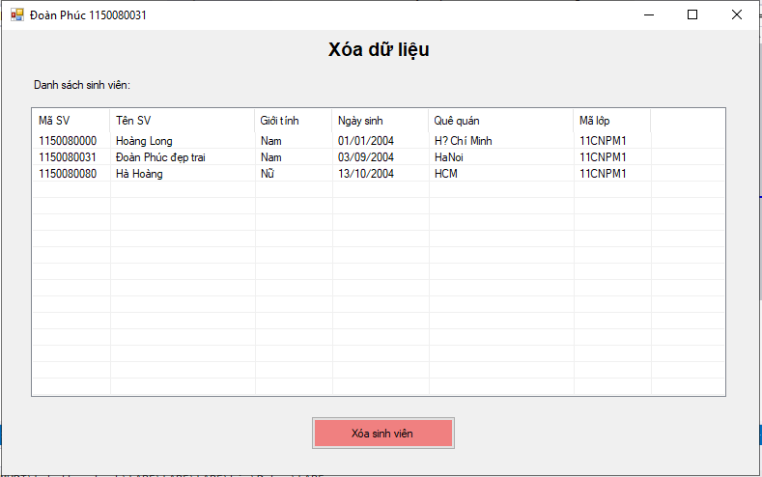

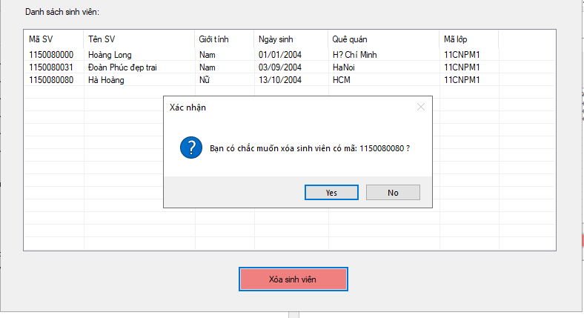

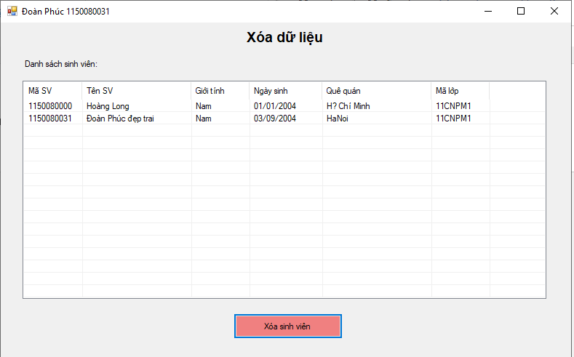

**using System;**

**using System.Data;**

**using System.Data.SqlClient;**

**using System.Drawing;**

**using System.Windows.Forms;**

**namespace LAB5**

**{**

**public partial class Form3 : Form**

**{**

**// Chuỗi kết nối**

**string strCon = @"Data Source=(LocalDB)\MSSQLLocalDB;**

**AttachDbFilename=D:\File_word_baitap\PTPMHDT\Lab_thuc_hanh\LAB5\LAB5\LAB5\DBConnect.mdf;**

**Integrated Security=True";**

**SqlConnection sqlCon = null;**

**ListView lsvDanhSach;**

**Button btnXoaSV;**

**string maSV = "";**

**public Form3()**

**{**

**this.Text = "Đoàn Phúc 1150080031";**

**this.Size = new Size(800, 500);**

**this.StartPosition = FormStartPosition.CenterScreen;**

**KhoiTaoGiaoDien();**

**}**

**private void KhoiTaoGiaoDien()**

**{**

**// Tiêu đề**

**Label lblTitle = new Label**

**{**

**Text = "Xóa dữ liệu",**

**Font = new Font("Arial", 14, FontStyle.Bold),**

**Dock = DockStyle.Top,**

**Height = 40,**

**TextAlign = ContentAlignment.MiddleCenter**

**};**

**this.Controls.Add(lblTitle);**

**// Nhãn**

**Label lblDanhSach = new Label**

**{**

**Text = "Danh sách sinh viên:",**

**Location = new Point(30, 50),**

**AutoSize = true**

**};**

**this.Controls.Add(lblDanhSach);**

**// ListView hiển thị sinh viên**

**lsvDanhSach = new ListView**

**{**

**Location = new Point(30, 80),**

**Size = new Size(720, 300),**

**View = View.Details,**

**FullRowSelect = true,**

**GridLines = true**

**};**

**lsvDanhSach.Columns.Add("Mã SV", 80);**

**lsvDanhSach.Columns.Add("Tên SV", 150);**

**lsvDanhSach.Columns.Add("Giới tính", 80);**

**lsvDanhSach.Columns.Add("Ngày sinh", 100);**

**lsvDanhSach.Columns.Add("Quê quán", 150);**

**lsvDanhSach.Columns.Add("Mã lớp", 80);**

**lsvDanhSach.SelectedIndexChanged += lsvDanhSach_SelectedIndexChanged;**

**this.Controls.Add(lsvDanhSach);**

**// Nút xóa**

**btnXoaSV = new Button**

**{**

**Text = "Xóa sinh viên",**

**Location = new Point(320, 400),**

**Width = 150,**

**Height = 35,**

**BackColor = Color.LightCoral**

**};**

**btnXoaSV.Click += btnXoaSV_Click;**

**this.Controls.Add(btnXoaSV);**

**this.Load += Form3_Load;**

**}**

**// Hàm mở kết nối**

**private void MoKetNoi()**

**{**

**if (sqlCon == null)**

**sqlCon = new SqlConnection(strCon);**

**if (sqlCon.State == ConnectionState.Closed)**

**sqlCon.Open();**

**}**

**// Hàm đóng kết nối**

**private void DongKetNoi()**

**{**

**if (sqlCon != null && sqlCon.State == ConnectionState.Open)**

**sqlCon.Close();**

**}**

**// Hiển thị danh sách sinh viên**

**private void HienThiDSSinhVien()**

**{**

**try**

**{**

**MoKetNoi();**

**SqlCommand sqlCmd = new SqlCommand("SELECT * FROM SinhVien", sqlCon);**

**SqlDataReader reader = sqlCmd.ExecuteReader();**

**lsvDanhSach.Items.Clear();**

**while (reader.Read())**

**{**

**string ma = reader.GetString(0);**

**string ten = reader.GetString(1);**

**string gt = reader.GetString(2);**

**string ngay = reader.GetDateTime(3).ToString("dd/MM/yyyy");**

**string que = reader.GetString(4);**

**string lop = reader.GetString(5);**

**ListViewItem lvi = new ListViewItem(ma);**

**lvi.SubItems.Add(ten);**

**lvi.SubItems.Add(gt);**

**lvi.SubItems.Add(ngay);**

**lvi.SubItems.Add(que);**

**lvi.SubItems.Add(lop);**

**lsvDanhSach.Items.Add(lvi);**

**}**

**reader.Close();**

**}**

**catch (Exception ex)**

**{**

**MessageBox.Show("Lỗi hiển thị danh sách: " + ex.Message);**

**}**

**finally**

**{**

**DongKetNoi();**

**}**

**}**

**// Sự kiện khi form load**

**private void Form3_Load(object sender, EventArgs e)**

**{**

**HienThiDSSinhVien();**

**}**

**// Khi chọn sinh viên trong listview**

**private void lsvDanhSach_SelectedIndexChanged(object sender, EventArgs e)**

**{**

**if (lsvDanhSach.SelectedItems.Count == 0)**

**return;**

**ListViewItem lvi = lsvDanhSach.SelectedItems[0];**

**maSV = lvi.SubItems[0].Text.Trim(); // lấy mã sinh viên được chọn**

**}**

**// Nút xóa sinh viên**

**private void btnXoaSV_Click(object sender, EventArgs e)**

**{**

**if (string.IsNullOrEmpty(maSV))**

**{**

**MessageBox.Show("Bạn chưa chọn sinh viên nào để xóa!", "Thông báo", MessageBoxButtons.OK, MessageBoxIcon.Warning);**

**return;**

**}**

**DialogResult result = MessageBox.Show("Bạn có chắc muốn xóa sinh viên có mã: " + maSV + " ?", "Xác nhận", MessageBoxButtons.YesNo, MessageBoxIcon.Question);**

**if (result == DialogResult.Yes)**

**{**

**XoaSV(maSV);**

**}**

**}**

**// Hàm xóa sinh viên không dùng parameter**

**private void XoaSV(string maSV)**

**{**

**try**

**{**

**MoKetNoi();**

**string sql = "DELETE FROM SinhVien WHERE MaSV='" + maSV + "'";**

**SqlCommand cmd = new SqlCommand(sql, sqlCon);**

**int kq = cmd.ExecuteNonQuery();**

**if (kq > 0)**

**{**

**MessageBox.Show("Xóa dữ liệu thành công!", "Thông báo", MessageBoxButtons.OK, MessageBoxIcon.Information);**

**HienThiDSSinhVien();**

**}**

**else**

**{**

**MessageBox.Show("Không có dữ liệu nào bị xóa!", "Thông báo", MessageBoxButtons.OK, MessageBoxIcon.Warning);**

**}**

**}**

**catch (Exception ex)**

**{**

**MessageBox.Show("Lỗi khi xóa sinh viên: " + ex.Message, "Lỗi", MessageBoxButtons.OK, MessageBoxIcon.Error);**

**}**

**finally**

**{**

**DongKetNoi();**

**}**

**}**

**[STAThread]**

**public static void Form3_Load()**

**{**

**Application.EnableVisualStyles();**

**Application.Run(new Form3());**

**}**

**}**

**}**

**Áp dụng 3: Xóa dữ liệu có dùng Parameter.**

**private void btnXoa_Click(object sender, EventArgs e)**

**{**

**try**

**{**

**MoKetNoi();**

**// Câu lệnh SQL dùng Parameter**

**string sql = "DELETE FROM SinhVien WHERE MaSV = @MaSV";**

**// Tạo đối tượng SqlCommand**

**SqlCommand cmd = new SqlCommand(sql, conn);**

**// Thêm Parameter và gán giá trị từ textbox**

**cmd.Parameters.AddWithValue("@MaSV", txtMaSV.Text);**

**// Thực thi lệnh**

**int kq = cmd.ExecuteNonQuery();**

**if (kq > 0)**

**{**

**MessageBox.Show("Xóa dữ liệu thành công!", "Thông báo", MessageBoxButtons.OK, MessageBoxIcon.Information);**

**}**

**else**

**{**

**MessageBox.Show("Không tìm thấy sinh viên để xóa!", "Thông báo", MessageBoxButtons.OK, MessageBoxIcon.Warning);**

**}**

**}**

**catch (Exception ex)**

**{**

**MessageBox.Show("Lỗi khi xóa sinh viên: " + ex.Message, "Lỗi", MessageBoxButtons.OK, MessageBoxIcon.Error);**

**}**

**finally**

**{**

**DongKetNoi();**

**}**

**}**